НАУЧНО-ИССЛЕДОВАТЕЛЬСКАЯ
ЛАБОРАТОРИЯ ЖЕЛЕЗОБЕТОНА
НИЛ Ж Б

ПЛИТЫ ПЕРЕКРЫТИЙ

ЖЕЛЕЗОБЕТОННЫЕ МНОГОПУСТОТНЫЕ

БЕЗОПАЛУБОЧНОГО ФОРМОВАНИЯ
Предварительно напряженные плиты перекрытий высотой 220 мм,
длиной 9880...2980 мм, шириной 1196 мм,
армированные проволокой класса ВрП (Вр1400)
(на оборудовании фирмы "THK-SYSTEMS")
РАБОЧИЕ ЧЕРТЕЖИ
ШИФР-ПБ220. 50-1
СРО-П-180-06022013, per. номер| 120820/041
Рабочие чертежи действительны толькоЖ I “Научно-
ООО «СтроиЭкспедиция», г. Ярославль 1g лабо^^{ельска}^
Директор ООО 'НИЛХБ' W/ Of
г. МоскЬа 2021 г.
 | \ Наименование | Стр
 | / Техническое описание | 3
 | / Плита ПБ...ВрП | 17
 | ' Схемы расположения арматуры | 18
 | Расход стали на изделие | 20
 | Испытание плиты на поперечную силу. | 25
иШ^ЖкК:- Ч ■■.Ai-:m^^^
1 &
I
2

ПБ220.50-1
Сухман

Содержание
Масса
Масштаб
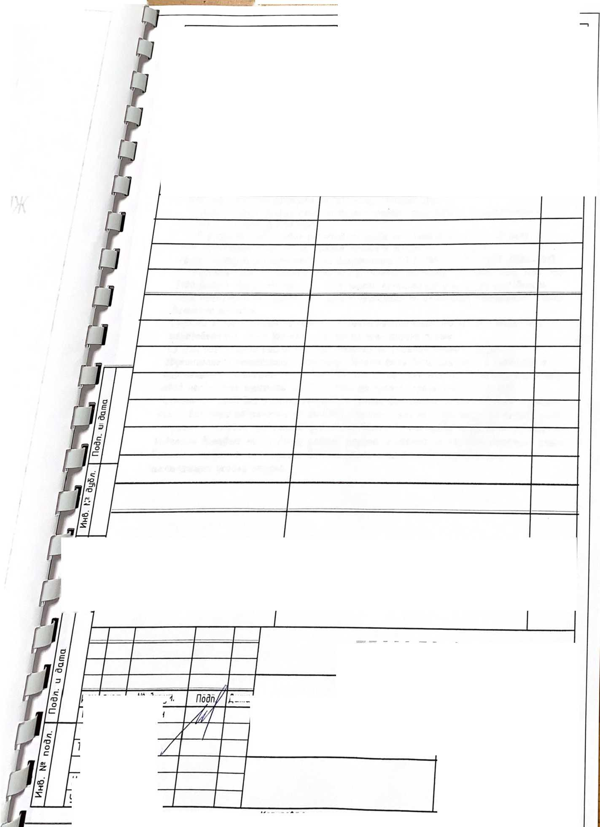
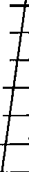



- Общая часть
  - Настоящий альбом ПБ220.50-1 железобетонных многопустотных предварителы- напряженных плит перекрытия безопалубочного формования, длиной 9880...2980 мм, шириной 1196 мм, высотой 220 мм, армированных проволокой класса Вр1400 (ВрН), производимых на оборудовании фирмы "ТНК-SYSTEMS", разработан на основании технического забания к боговору №15/05-21 от 23 апреля 2021 г. с ООО «СтройЭкспедиция».
Чертежи пребназначены бля применения при проектировании многоэтажных жилых i общественных збаний и збаний абминистративно-бытового назначения со стенами и кирпича или крупных блоков из местных материалов, а также в каркасных збаниях, бля массового произвобства на ООО «СтройЭкспебиция».
Изготовление банных плит на бругих пребприятиях болжно осуществляться только с разрешения автора.
В условиях возбействия агрессивной сребы на плиты болжны соблюдаться дополнительные требования, предъявляемые к таким конструкциям соответствующими нормативными документами СП 28.13330.2017 и ГОСТ 31384-2017. 1.2 Рабочие чертежи разработаны под расчетные нагрузки 600, 800, 1000, 1250, 1600 2100 (кг/м²) сверх собственного веса плиты. Армирование и несущую способность плит промежуточных размеров следует принимать по ближайшей приведенной плите большего размера.
Глубина опирания плит на кирпичные стены должна быть 100 мм, на стальные и железобетоные балки (ригели) - 80 мм по всей ширине плиты.
  - Для обеспечения распределения нагрузки на смежные плиты и улучшения звукоизоляции перекрытий в проектах должны быть даны указания о необходимости тщательного заполнения швов бетоном класса не ниже В15. Перед замоноличиванием швов необходимо очистить швы и зазоры от мусора, грязи, снега и наледи. Применение плит без заделки открытого торца допускается только в тех случаях, когда величина напряжений от стеновых конструкций не превышает 40 кг/см². Если напряжения сжатия превышают указанную величину, то торцы плит болжны быть заделаны вкладышами на длину равную глубине опирания из жесткой бетонной смеси бетоном класса не ниже класса бетона плиты с использованием добавок, исключающих усадку бетона.
Нижняя поверхность должна быть гладкой, подготовленной под окраску согласно ГОСТ 13015-2012 и ГОСТ 9561-2016.
  - Маркировка плит принята по ГОСТ-23009-2016.
Маркировка состоит из буквенно-цифровых групп, например, марка плиты ПБ63.12-8ВрП расшифровывается следующим образом;
ПБ - многопустотная плита перекрытия безопалубочного формования толщиной 220 мм;
  - - длиной 6280 мм, шириной 1196 мм (размеры округлены 6 дм);
  - - под нагрузку 800 кг/м² (сверх собственного веса плиты);
ВрП - с напрягаемой арматурой класса Вр1400 (ВрП).
Марка должна быть нанесена на боковой грани каждой плиты несмываемой краской. Внесение изменений в обозначение марок не допускается.
  - Расчет нормальных и наклонных сечений плит выполнен 6 соответствии с СП 63.13330.2018 «Бетонные и железобетонные конструкции. Актуализированная редакция СНиП 52-01-2003» как однопролетных свободно шарнирно-опертых балок на равномерно распределенную нагрузку.
В плитах отсутствует поперечная арматура на опорах (приопорные каркасы) и горизонтальная арматура (сетки в верхней части плиты). Поэтому при защемлении торцов плиты образующиеся опорные изгибающие моменты необходимо учесть при расчете перекрытия.
Результаты расчетов представлены в виде таблиц данных для испытаний, величины расчетного прогиба и количества арматуры.
При разрезке одной полосы на изделия разной длины получаются плиты с различной несущей способностью, зависящей только от длины пролета.
При опирании плит на нежесткие опоры (ригели) необходимо исключить влияние деформаций опор на несущую способность плит.
  - Плиты рассчитаны так, что при полной нормативной нагрузке нормальные трещины не образуются, при полной расчетной нагрузке наклонные трещины не образуются.
  - В плитах не допускается образование трещин в стадии транспортирования и монтажа, в стадии изготовления допускается образование волосяных поверхностных трещин на верхней поверхности плит шириной раскрытия не более 0.1 мм.
1.8
СП
Предел огнестойкости плит - REI 60 (1.0 ч), что соответствует требованиям 468.1325800.2019 для зданий первой степени огнестойкости.
2 Технические требования

£
в
СП
СО
2.1
Плиты должны изготавливаться В соответствии
ГОСТ 9561-2016, ГОСТ 13015-2012, СП 130.13330.2018.
2.2 В качестве напрягаемой арматуры принята; в нижней зоне высокопрочная арматурная проволока класса Вр1400(Вр-П) 05 мм по ГОСТ 7348-81;
в верхней зоне высокопрочная арматурная проволока класса Вр1400(Вр-Н) 05 мм по ГОСТ 7348-81.
с техническими требованиями
периодического профиля
периодического профиля

По согласованию с заказчиком при отсутствии защемления плит на опорах (шарнирное опирание), обеспечении целостности плиты (без трещин) при транспортировке, погрузочно-разгрузочных работах и монтаже верхнюю арматуру допускается не устанавливать или принимать ее другое количество.
Е

 |  |  |  |  | Техническое описание | Лист  г
|Изм. | Лист. | № Йокум. |  | Дата | Техническое описание | Лист  г

Изм | Лист. | № Зокум. |  | Дата

Техническое описание
Копировал
Формат
Лист
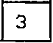

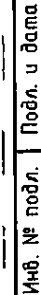
 |  |  |  |  | Техническое описание |  | Лист
Изм. | Лист. | № Йокум. |  | Дата |  |  | 4
 |  |  |  |  | Копировал | Формат

3 Методы испытаний
Перед массовым изготовлением многопустотные плиты необходимо подвергнуть контрольным испытаниям в соответствии с ГОСТ 8829-2018 до нагрузки, указанной в таблицах данных для испытаний.
При испытании одного изделия под нагрузкой, равной контрольной нагрузке, смещение концов арматуры относительно бетона на торцах составляет не более 0.1 мм, а в случае испытания двух и большего количества изделий максимальное указанное смещение составляет не более 0.2 мм.
Одновременно с опытными плитами следует изготовить три контрольных куба для определения прочности бетона на сжатие. Результаты испытаний предоставить в НИЛЖБ.
Для контроля стабильности качества продукции и возможности продолжения ее выпуска необходимо проводить контрольные испытания в соответствии с ГОСТ 9561-2016 каждые 6 месяцев, а также при внесении 6 плиты конструктивных изменений или при изменении технологии изготовления, вида и качества применяемых материалов, прочности бетона, типа или рабочих характеристик оборудования или если произошли другие изменения, Которые могут существенно повлиять на прочностные параметры, а также в случае сомнений относительно характеристик работающего оборудования, появившихся при проведении заводского контроля производственного процесса (например смещение арматуры или недостаточная плотность бетона).
4 Правила приемки
Приемку плит производить 6 соответствии с ГОСТ 13015-2012, ГОСТ 9561-2016 и данным техническим описанием. Отклонение размеров толщины защитного слоя бетона, отклонения от проектных размеров, а также внешний вид, качество поверхности плит должны соответствовать требованиям ГОСТ 9561-2016 и ГОСТ 13015-2012.
Предельная величина выгиба от действия предварительного напряжения, собственного веса плиты и веса конструкции пола в соответствии с СП20.13330.2016 ограничивается исходя из конструктивных требований 15 мм при пролете 3 м и 40 мм при пролете 12 м (для промежуточных значений пролета предельные выгибы следует определять линейной интерполяцией).
5 Маркировка, хранение и
транспортировка
Маркировка, хранение и транспортировка осуществляются в соответствии с требованиями ГОСТ 13015-2012, ГОСТ 9561-2016 и ГОСТ 26434-2015.
Места опирания при складировании и транспортировании принимаются на расстоянии 350 мм от торцов по всей ширине плиты. Плиты на заводе- изготовителе должны храниться в штабелях по высоте не более девяти ярусов с обеспечением необходимой устойчивости, уложенными в рабочем положении со строго параллельными гранями и рассортированными по маркам. Между плитами должны быть уложены деревянные прокладки прямоугольного сечения длиной не менее ширины плиты, толщиной не менее 30 мм.
Прокладки nod нижний ряб плит следует укладывать на жесткое тщательно выровненное основание. Прокладки должны быть расположены одна над другой по вертикали. Складирование на грунтовом основании не допускается. При установке плит на складе должна быть обеспечена возможность захвата каждой плиты и ее свободный подъем для погрузки или монтажа. Перевозку плит следует производить на специальном транспорте в рабочем (горизонтальном) положении. При перевозке плиты следует укладывать продольной осью по направлению движения на деревянные прокладки согласно данному пункту, при этом должны быть приняты меры, предохраняющие плиты от смещения.
Все операции, связанные с погрузкой, разгрузкой, складированием и транспортировкой плит должны производиться с соблюдением мер, исключающих возможность их повреждения.
Подъем плит при транспортировании и монтаже осуществлять при помощи специальных траверс, захватных устройств, а также страховочных приспособлений.
8
Величина нагрузки на плиты в кг/м⁵
Вид нагрузки | ПБ...-6ВрП | ПБ...-8ВрП | ПБ...-10ВрП | ПБ...-12,5ВрИ | ПБ...-16ВрП | ПБ...-21ВрН
Расчетная | 912 | 1112 | 1312 | 1562 | 1912 | 2412
 | 600 | 800 | 1000 | 1250 | 1600 | 2100

 | Полная нормативная | 786  503 | 954  670 | 1121  838 | 1331  1047 | 1624  1340 | 2043  1759
 | Постоянная и длительная | 666 | 834 | 1001 | 1211 | 1504 | 1923
 | нормативная | 383 | 550 | 718 | 927 | 1220 | 1639
 | кратковременная нормативная | 120 | 120 | 120 | 120 | 120 | 120

ИнВ. № подл. | Подл, и дата|ВзамлШтШ^1у^^

Техническое описание
Лист
6
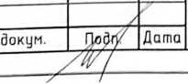

Марка плиты | Размеры |  | Объем бетона | Масса | ПриВебенная толщина
Марка плиты | Длина | Ширина | Объем бетона | Масса | ПриВебенная толщина
Марка плиты | мм | мм | м | кг | см
ПБ99.12-...ВрИ | 9880 | 1196 | 1.35 | 3375 | 11.4
ПБ98,12-...ВрН | 9780 | 1196 | из | 3325 | 11,4
ПБ97,12-...ВрП | 9680 | 1196 | 1,32 | 3300 | 11,4
ПБ96.12-...ВрП | 9580 | 1196 | 1,31 | 3275 | 11,4
ПБ95.12-...ВрН | 9480 | 1196 | 1,29 | 3225 | 11,4
__ПБ94.12-...ВрН | 9380 | 1196 | 1,28 | 3200 | 11,4
ПБ93.12-...ВрН | 9280 | 1196 | 1,26 | 3150 | 11,4
ПБ92.12-..,Вр|| | 9180 | 1196 | 1,25 | 3125 | 11,4
ПБ91.12-...ВрП | 9080 | 1196 | 1,24 | 3100 | 11,4
ПБ90.12-...ВрП | 8980 | 1196 | 1,22 | 3050 | 11,4
ПБ89.12-...ВрП | 8880 | 1196 | 1,21 | 3025 | 11,4
ПБ88.12-...ВрП | 8780 | 1196 | 1,2 | 3000 | 11,4
ПБ87.12-...ВрП | 8680 | 1196 | 1,18 | 2950 | 11,4
_ПБ86.12-...ВрП | - 8580 | 11-96 | 1.11 | _ 2925__ | 11,4
ПБ85.12-...ВрИ | 8480 | 1196 | 1,16 | 2900 | 11.4
ПБ84.12-...ВрП | 8380 | 1196 | 1,14 | 2850 | 11,4
ПБ83.12-...ВрП | 8280 | 1196 | 1,13 | _ 2825 | 11.4
ПБ82.12-...ВрП | 8180 | 1196 | 1,11 | 2775 | 11,4
ПБ81.12-...ВрП | 8080 | 1196 | 1,1 | 2750 | 11,4
ПБ80.12-...ВрП | 7980 | 1196 | 1,09 | 2725 | 11.4
ПБ79.12-...ВрП | 7880 | 1196 | 1,07 | 2675 | 11,4
ПБ78.12-...ВрП | 7780 | 1196 | 1,06 | 2650 | 11,4
ПБ77.12-...ВрП | 7680 | 1196 | 1,05 | 2625 | 11,4
ПБ76.12-...ВрП | 7580 | 1196 | 1,03 | 2575 | 11,4
ПБ75.12-...ВрП | 7480 | 1196 | 1,02 | 2550 | 11,4
ПБ74.12-...ВрП | 7380 | 1196 | 1,01 | 2525 | 11,4
ПБ73.12^...ВрП | 7280 | 1196 | 0,99 | 2475 | 11,4
ПБ72.12-...ВрП | 1180 | 1196 | 0,98 | 2450 | 11,4
ПБ71.12-...ВрП | 7080 | 1196 | 0,96 | 2400 | 11,4
ПБ70.12-...ВрП | 6980 | 1196 | 0,95 | 2375 | 11,4
ПБ69.12-...ВрП | 6880 | 1196 | 0,94 | 2350 | 11,4
ПБ68.12-...ВрН | 6780 | 1196 | 0,92 | 2300 | 11,4
_ nB6JJ2-...BpJ | 6680 | _Л96__ | 0,91 | 2275 | 11,4
ПБ66.12-...ВрП | 6580 | 1196 | 0,9 | 2250 | 11,4
ПБ65.12-...ВрП | 6480 | 1196 | 0,88 | 2200 | 11,4
ПБ64.12-...ВрП | 6380 | 1196 | 0,87 | 2175 | 11,4
ПБ63.12-.„Вр11 | 6280 | 1196 | 0,86 | 2150 | 11,4
ПБ60.12-...ВрП | 5980 | 1196 | 0,81 | 2025 | 11,4
ПБ59.12-...ВрН | 5880 | 1196 | 0,8 | 2000 | 11,4
ПБ58.12-...ВрН | 5780 | 1196 | 0,79 | 1975 | 11.4
ПБ57.12-...ВрП | 5680 | 1196 | 0,77 | 1925 | 11,4
ПБ56.12-...ВрП | 5580 | 1196 | 0,76 | 1900 | 11.4
ПБ55.12-...ВрП | 5480 | 1196 | 0,75 | 1875 | 11.4
ПБ54.12-...ВрП | 5380 | 1196 | 0.73 | 1825 | 11,4
Номенклатура избелий |  |  |  |  | Техническое описание | Лист  7
Изм. | Лист. | № бокум. |  | Дата | Техническое описание | Лист  7

Марка плиты | Размеры |  | Объем бетона | Масса | Приведенная толщина
Марка плиты | Длина | Ширина | Объем бетона | Масса | Приведенная толщина
Марка плиты | мм | мм |  | кг | см
ПБ54.12-...ВрН | 5380 | 1196 | 0,73 | 1825 | 11,4
ПБ53.12-...ВрП | 5280 | 1196 | 0,72 | 1800 | 11,4
ПБ52.12-...ВрП | 5180 | 1196 | 0,71 | 1775 | 11,4
ПБ51.12-...ВрН | 5080 | 1196 | 0,69 | 1725 | 11,4
ПБ50.12-...ВрП | 4980 | 1196 | 0,68 | 1700 | 11,4
ПБ49.12-...ВрП | 4880 | 1196 | 0,66 | 1650 | 11.4
ПБ48.12-...ВрП | 4780 | 1196 | 0,65 | 1625 | 11,4
ПБ47.12-...ВрП | 4680 | 1196 | 0,64 | 1600 | 11,4
ПБ46.12-...ВрН | 4580 | 1196 | 0,62 | 1550 | 11,4
ПБ45.12-...ВрП | 4480 | 1196 | 0,61 | 1525 | 11.4
ПБ44.12-...ВрП | 4380 | 1196 | 0,6 | 1500 | 11,4
ПБ43.12-...ВрП | 4280 | 1196 | 0,58 | 1450 | 11,4
ПБ42.12-...ВрП | 4180 | 1196 | 0,57 | 1425 | 11.4
ПБ41.12-...ВрН | 4080 | 1196 | 0,56 | 1400 | 11,4
ПБ40.12-...ВрП | 3980 | 1196 | 0,54 | 1350 | 11,4
ПБ39.12-...ВрП | 3880 | 1196 | 0,53 | 1325 | 11,4
ПБ37.12-...ВрП | _ 3680 | 1196 | 0,5 _ | 1250 | 11,4
ПБ36.12-...ВрН | 3580 | 1196 | 0,49 | 1225 | 11,4
ПБ35.12-...ВрН | 3480 | 1196 | 0,47 | 1175 | 11,4
ПБ34.12-...ВрП | 3380 | 1196 | 0,46 | 1150 | 11,4
ПБ33.12-...ВрП | 3280 | 1196 | 0,45 | 1125 | 11,4
ПБ32.12-...ВрП | 3180 | 1196 | 0,43 | 1075 | 11,4
ПБ31.12-...ВрП | 3080 | 1196 | 0,42 | 1050 | 11,4
ПБ30.12-...ВрП | 2980 | 1196 | 0,41 | 1025 | 11,4
 |  |  |  |  | ■
 |  |  |  |  | —
— |  | —
Номенклатура изделии
Дата
Лист
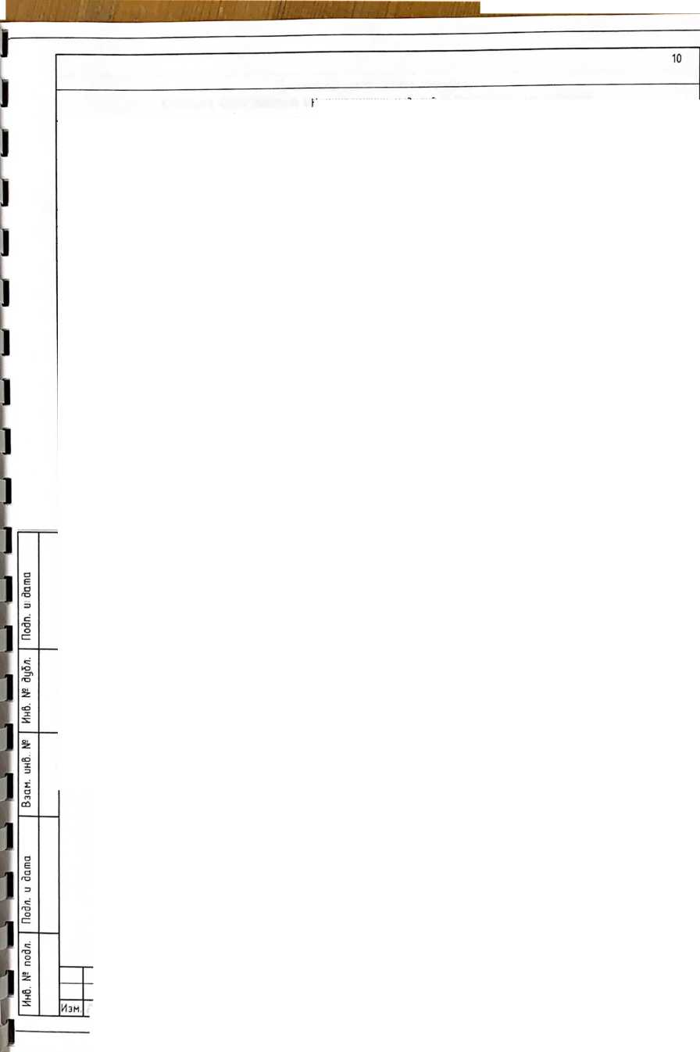
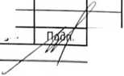
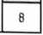

11
Данные для испытаний
Схема опирания и загружения при испытании плит
Марка плиты | Расчетн пролет  Lc | Площадь загружения | Марка плиты | Расчетн пролет  Lo | Площадь загружения
 | MM | м*м |  | MM | м*м
ПБ99.12-. . .ВрИ | 9800 | 9.8*1.196 | ПБ70.12-...BpII | 6900 | 6.9*1.196
ПБ98.12-. . .ВрИ | 9700 | 9.7*1.196 | ПБ68.12-...BpII | 6700 _ | 6.7*1.19_6
ПБ97Л2-. . .BpII | 9600 | 9.6*1.196 | ПБ65.12-...BpII | 6400 | 6.4*1.196
ПБ9 6.12- . . .ВрИ | 9500 | 9.5*1.196 | ПБ63.12-..-BpII | 6200 | 6.2*1.196
ПБ95.12-...BpII | 9400 | 9.4*1.196 | ПБ60.12-...BpII | 5900 | 5.9*1.196
ПБ94.12-...BpII | 9300 | 9.3*1.196 | ПБ58.12-...BpII | 5700 | 5.7*1.196
ПБ93.12-...BpII | 9200 | 9.2*1.196 | ПБ56.12-...BpII | 5500 | 5.5*1.196
ПБ92.12-...BpII | 9100 | 9.1*1.196 | ПБ53.12-...BpII | 5200 | 5.2*1.196
ПБ90.12-...BpII | 8900 | 8.9*1.196 | ПБ50.12-...BpII | 4900 | 4.9*1.196
ПБ89.12-...BpII_ | _ 8800 | 8.8*1.196 | ПБ46.12-...BpII | 4500. _ | 4.5*1.196
ПБ88.12-...BpII | 8700 | 8.7*1.196 | ПБ43.12-...BpII | 4200 | 4.2*1.196
ПБ87.12-...BpII | 8600 | 8.6*1.196 | ПБ39.12-...BpII | 3800 | 3.8*1.196
ПБ86.12-...BpII | 8500 | 8.5*1.196 | ПБ38.12-...BpII | 3700 | 3.7*1.196
ПБ85.12-...BpII | 8400 | 8.4*1.196 | ПБ37.12-..-BpII | 3600 | 3.6*1.196
“ ПБ83.12-...BpII | 8200 | 8.2*1.196 | ПБ36.12-...BpII | 3500 | 3.5*1.196
ПВ81.12“...BpII | 8000 | 8.0*1.196 | ПБ35.12-...BpII | 3400 | 3.4*1.196
ПВ79.12-...BpII | 7800 | 7.8*1.196 | ПВ34.12-...BpII | 3300 | 3.3*1.196
ПБ78.12-...BpII | 7700 | 7.7*1.196 | ПБ33.12-...BpII | 3200 | 3.2*1.196
ПБ76.12-...BpII | 7500 | 7.5*1.196 | ПВ32.12-...BpII | 3100 | 3.1*1.196
_ ПБ74 -12-...BpII | 7300 | 7.3*1.196 | ПБ31.12-...BpII | 3000 | 3.0*1.196
ПБ72.12-...BpII | 7100 | 7.1*1.196 | ПБ30.12-...BpII | 2900 | 2.9*1.196
Схема опирания и загружения при испытании плит |  |  |  | ^
Изм. | Лист. | № бокум. |  | Дата

Техническое описание
Лист
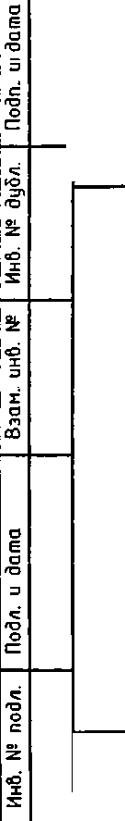
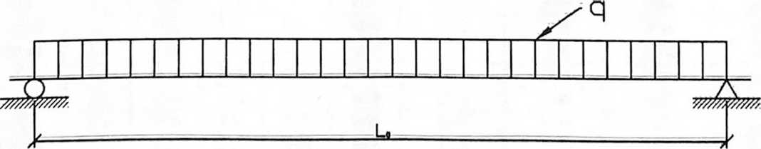
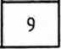

 | \ ПБ5ЖВр11 \ ' | 0,8 \ 1220 У |  | 0.58 \ | о.б у 1боо у | 2225 | 2099 | 2804 | 2649
^ \ | ПБЙМВрЦ \ | 0.8 У 1220 У |  | 0.54 \ | 0.56 \ 1600 \ | 2225 У | 2099 | 2804 | 2649
у <6 \ | ' ПБЫМВрЦ ' | 0,7 \ 1220 У |  | 0,49 У | 0.52 У 1600 | | I 2225 J | 2099 | 2804 | 2649
 | 1 У ПБММВр» \ | 0.7 У 1220 У |  | 0.46 У | 0.48 \ 1600 | 2225 У | 2099 | 2804 | 2649
° | У ' ПБ19.НВр« ' | 0,7 У 1220 У |  | 0.42 У | 0.44 У 1600 | У 2225 У | 2099 | 2804 | 2649
1\£ | \ \ ПБ47МВр« ( | 0,6 у 1 | 1220 ] | I °-³¹ У | 0,39 У 1600 | У 2225 J | 2099 | 2804 | 2649
 | У \ ПБ№ИВр« | | । °'⁵ \ | 1220 | У °зз У | 0,34 У 1600 | У 2225 | | 2099 | 2804 | 2649
 | \ У ПБЦМВр» | У °-⁵ \ | 1220 | У 0,28 ¹ | У 0,3 У 1600 | У 2225 | 2099 | 2804 | 2649
 | о У У ПБ42Й-№Вр11 | У °Л У | 1220 | У 0,25 | У 0,26 У 1600 | У 2225 | У 2099 | 2804 | 2649
 | Л\ У ПЫ1.ИВр» | У °з у | 1220 | У 0.2 | У 0,21 У 1600 | 2225 | У 2099 | 2804 | 2649 ¹
 | У=\ \ ПБШ-W | У чз У | 1220 | У 0.18 | У 0.19 У 1600 | 2225 | У 2099 | 2804 | 2649
 | U\ У ПБПМВр» | У °з У | 1220 | У 0,15 | У 0.15 У 160( | ) 2225 | 2099 | 2804 | 2649
 | \ У ПБ»Вр« | У 0,2 | 1 1220 у 0,12 |  | \ 0,12 \ 1601 | 0 2225 | 2099 | 2804 | 2649
 | |\ J V ПБЖВр» | 0,1 |  | У 122 | 0 \ 0.08 | 1 \ 0.09 У 160 | 0 2225 | 2099 | 2804 | 2649
 | В \ о \ 1
 |  |  |  |  |  |  |  |  |  | Лист
 | О\^ \ \ \ \ |  |  |  | з lexHUMetKoe описание |  |  |  |  | Лист
 | м Г \ \Иэм.\ЛистД | № Зокум. |  | 8п. УДатаУ |  |  |  |  |  | ¹⁰
 |  |  |  |  | Копировал |  |  | Формат

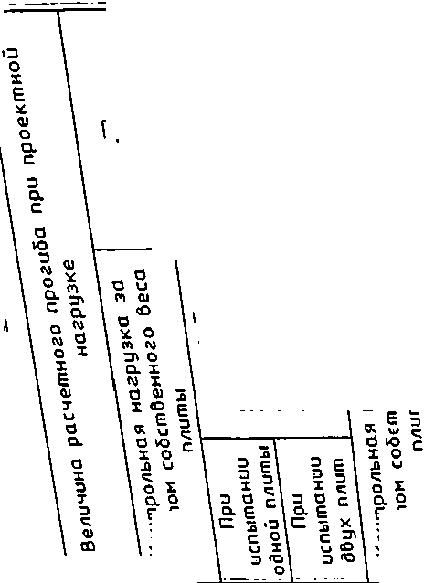
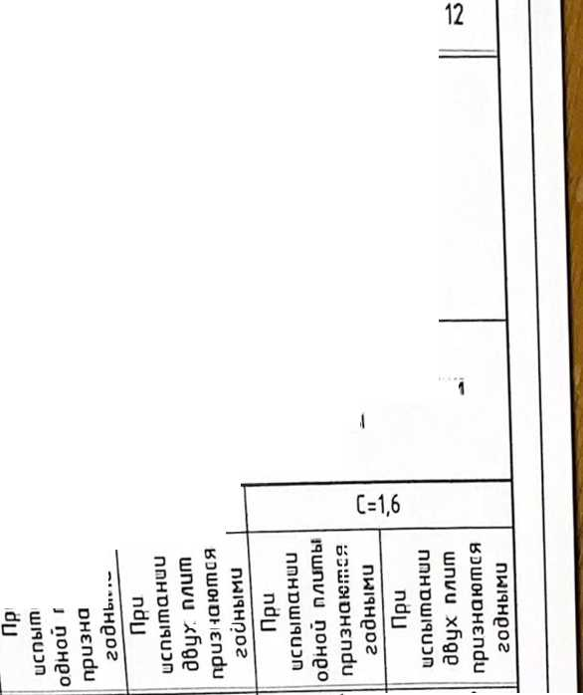
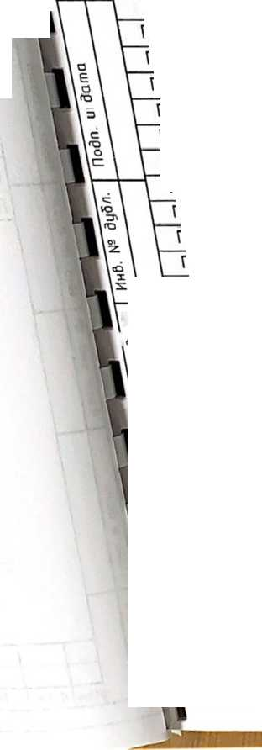

Данные Зля испытаний и Величина расчетного прогиба
\ 1 Е  £ ^{в} £  ^{й} р  \ о \ Проверка жесткости S 5 |  = н |  | Проберка прочности
V о О  у а.« У s я \ Прогиб я a Марка плиты \ о ~ У ft" Измеренный при d"  \ о х \ \ котором плиты 1 » ~  \ е У ft х \ признаются 1 ft *  У у I I ю 11 годными I I ю |  | У Величина разрушающей нагрузки за Вычетом У собственного Веса плиты
 |  | 1 ^{w3} L |  |  | СД6
. 1 о. 1 а ю £ 1  \ \ э \ о t 1 X  1 1 X Q. О 1 □ d | _г 1 d ю с  о то 3  Е 2 Е з S 5 Е  fl ¹ С I О Я- I “С  □ У □ О С У CL ° 1 □ О _{С}  >з|С з х 1 х 8 I^{е} л ¹³  ° с ? о х с 5  I и <О I 3 1 о X  ю\ Э <D 1 <D 1 э <с  О I1 С |  | х I  НН 9x0-1 х юс  И | ’ЕЁ I НИ  Е 9 X я 3 х х аз с  е 3) Q о| w «о 2 n О ^{ю} с | = 1 5  ? □ е 5  0 ? 2 3 = е ° х с  з о * ю с  С о 5 °  о ^{с} | ³ Е 5 л МI L Е о I : г Ч ° э <о g-
\\ см | кг/м¹ । см | см | кг |  | /м² У кг/м² У |  | кг/м² | кг/м² | кг/м²
У ПЫМ5ВР» V 1 921 | 1,51 I 1,58 1 t |  | >00 У 2225  250 У 1110 У |  | 2099  1661 | 2804  2244 | 2649  2111
\ ПЫПШВрИ \ 1,6 ( 921 I 1, | АЗ У 1,49 У 1 | 250 У то У |  | 1661 | 2244 | 2111
итамэдт^^ | I.35 у 1Л1 у ■ | 1250 У 1110 |  | 1661 | 2244 | 2111
\ ПБШШВрЦ | 1,1 | 921 \ | 1.28 У 1.33 У | 1250 1110 |  | 1661 | 2244 | 2111
У ГШ№Ври 1.6 \ 921 1 | 1.2 \ 1.26 У | 1250 | то | 1661 | 2244 | 2111
\ ПБК1НЖ;й 1,5 \ 921 | | i.u \ 1.19 | 1250 У | то | 1661 | 2244 | 2111
' ПБ№№ВрК | 1.5 ' 921 | | 1.01 \ 1,12 | 1250 У | то | 1661 | 2244 | 2111
' ПБКМВрЦ ' 1,4 I 921 1 | 1.01 \ 1.05 У | 1250 У | то У | 1661 J | 2244 | 2111
1г~Н ПБШШВрН \ 1.3 I 921 | 0,94 У 0,99 У | 1250 У | то | 1661 | 2244 | 2111
У \ ПБИМр" \ 1,1 I 921 ' | I 0.83 У 0,81 J | 1250 У | то | 1661 | 2244 | 2111
У ПБШШВрЦ \ У \ 921 | У 0.81 У 0.85 I | I 1250 У | то | 1661 | 2244 | 2111
В\|\ ' ПБВД№ВрЦ I 1,1 I 921 | У 0,16 У 0,19 | У 1250 У | то 1 | 1661 | | 2244 | 2111
\ ПБШ5Вр» 1 1.1 У 921 | \ 0.66 У 0,69 | У 1250 | то | 1661 | 2244 | 2111
\ ПБ51.№Вр« 1 1 I 921 | У 0,62 У 0,64 | У 1250 У | то | У 1661 | 2244 | 2111
1 ПБМтарЦ 921 | 0,53 У 0,56 | У 1250 У | то | У 1661 | 2244 | 2111
\ ПБМ№ВрК \ 0,8 \ 921 | 0.5 У 0.52 | У 1250 У | то | 1661 | 2244 | 2111
■ЬШ \ ПБ52.№ВрЦ \ 0,8 \ 921 | 0.45 У 0.41 | У 1250 У | то | У 1661 | 2244 | 2111
' ПБМ№ВрП V 0,1 ' 92~ | 1 0,38 У 0,4 | У 1250 У | то | У 1661 | 2244 | 2111
' ПЫЗМЖрЧ 1 0,5 1 92 | 1 0.32 У 0.32 | I У 1250 У | то | 1661 | "Г 2244 | 2111
 | П 0,28 У 0.2’ | * У 1250 | то | У 1661 | У 2244 | 2111
 | 21 0,25 У 0,2  21 0,21 0,1 | 6 У 1250  1 У 1250 | то то | 1661  У 1661 | 2244  2244 | 2111  2111
У \ ПБЗД.№Ври У 0.3 У 5 | )21 0.15 о; | 16 У 1250 | У то | У 1661 | 1 2244 | 2111
\ У ПБМ.М.5ВР» 0,2 | 921 0.13 0, | 13 У 1250 | У то | 1 1661 | 2244 | 2111
Ж ИУУпБЗбЛТ^^ | 921 0,1 0 | .11 У 1250 | У то | 1661 | | 2244 | 2111
У У ПБ33.12-12,5Вр« У 0,1 У | 921 0,01 0 | ,01 У 1250 | У то | 1661 | 2244 | 2111
У \пБ30Л2-125Щ | 921 0,05 ( | 1,05 У 1250 | У то | У 1661 | 2244 | 2111
■ У У ПБ83.12=10Вр11 У 2,1 У | 118 2,08 | 2,11 У 1000 | J 1445 | У 1358 | 1844 | 1131
У У ПБ82.12-10Вр0 У 2,6 У | 118 1,98 | 2,01 У 1000 | J 1445 | У 1358 | 1844 | 1131
У ПБ81Л2-10ВрЦ У 2,5 У | 118 1.89 | 1,91 У 1000 | У 1445 | 1358 | 1844 | 1131
■ \jJb8ai2-10BpH_2A_j | 118 1,19 | 1,88 У ЮОС | I У 144' | > У 1358 | 1844 | 1131
fcypyjlEni^l-lOBp^^ | I 118 У 1.11 | 1,19 \ Ю0( | ) У 144' | > У 1358 | 1844 | 1131
У У ПЫ8Л2-10ВрП У 2,2 | У 118 У 1.62 | 1.1 У 100 | 0 | 1445 | 1358 |  | 1844 | 1131
Техническое описание лист
и
у у у
д р ' ^зм|Лист.| № Йокум. | У Ъата
W Копиробол |  |  |  |  | Формат
 |  |  | О о  Е  о CL С  3  с  d ю | Проверка жесткости |  |  | О Е  о  2 •=  Ш Е со о  ° 5 ч  ш  Е |  | Проверка прочности
 |  | Марка плиты | И о о х Е си | о 2 СП Ш с ⁰ 5 о т см 31 о  СХ X Ф X | Прогиб измеренный при котором плиты признаются |  | я a a: СП см zn о О- X  Ф I ОФЗ I® е  2 ? | Величина разрушающей нагрузки за собственного веса плиты |  |  | вычетом
 |  |  | Т d | к g = | годными |  | я a a: СП см zn о О- X  Ф I ОФЗ I® е  2 ? | С= | 1,3 | С= | 1,6
 |  |  | а  3 т  QJ  CD | z о ^{с} jQ U  о X  Е Е X Ф о Т ^ 3  сО | di  2 5 э ю  о | = § 1  ^ ! х  о СО э | 5 8 *  О X о. О  Е Е  О 7  £ 3 «О | ulH °- Е ° х с з .э 5 пэ 55 = 3 э пэ о ^{с} | = Е 5  □ ИН а- е ° X с з X Е ПЭ  с 5 О □ «э = ф 3 ПЭ °- | = 15  z = Е i = Н Н Q- Е ° х  ^{с} 3 '= Е ПЭ  с О 5 о 5 X = Ф э пэ 9- о ^{с} | = Е 5  а- Е = х £ пэ с =” Щ о «О = ф э нэ °-
 |  |  | см | кг/м² | см | см | кг/м² | кг/м² | кг/м² | кг/м² | кг/м²
 |  | ПБЛ.12М0ВрН | 2,1 | 718 | 1.54 | 1,61 | 1000 | 1445 | 1358 | 1844 | 1737
 |  | ПБ7Б.12-10Вр|| | 2 | —918 | 1,46 | 1,53 | 1000 | 1445 | 1358 | 1844 | 1737
 |  | ПБ75.12-ЮВрН | 1.9 | 718 | 1.39 | 1,45 | 1000 | 1445 | 1358 | 1844 | 1737
 |  | ПБ74.12-10ВрП | 1.9 | 718 | 1,31 | 1.37 | 1000 | 1445 | 1358 | 1844 | 1737
 |  | ПБ73.12-ЮВрП | 1.8 | 718 | 1,24 | 1,3 | 1000 | 1445 | 1358 | 1844 | 1737
 |  | ПБ72.12-ЮВрП | 1.7 | 718 | 1.18 | 1.23 | 1000 | 1445 | 1358 | 1844 | 1737
 |  | ПБ71.12-ЮВрН | 1.6 | 718 | 1,11 | 1,16 | 1000 | 1445 | 1358 | 1844 | 1737
 |  | ПБ70.12-ЮВрН | 1.6 | 718 | 1,05 | 1.1 | 1000 | 1445 | 1358 | 1844 | 1737
 |  | ПББ8.12-ЮВрП | 1.5 | 718 | 0,98 | 1,02 | 1000 | 1445 | 1358 | 1844 | 1737
 |  | ПББ7.12-ЮВрН | 1.3 | 718 | 0,88 | 0,92 | 1000 | 1445 | 1358 | 1844 | 1737
 |  | ПББ5.12-ЮВрН | 1.4 | 718 | 0,86 | 0,9 | 1000 | 1445 | 1358 | 1844 | 1737
О |  | ПББ3.12-ЮВрН | 1.3 | 718 | 0,76 | 0,79 | 1000 | 1445 | 1358 | 1844 | 1737
£ g |  | ПБ62.12-ЮВрН | 1.2 | 718 | 0,71 | 6,75 | 1000 | 1445 | 1358 | 1844 | 1737
з |  | ПББ0.12-ЮВрП | 1.2 | 718 | 0,62 | 0,65 | 1000 | 1445 | 1358 | 1844 | 1737
с о о |  | ПБ58.12-ЮВрН | 1 | 718 | 0,54 | 0.57 | 1000 | 1445 | 1358 | 1844 | 1737
с о о |  | ПБ57.12-ЮВрН | 0.9 | 718 | 0,48 | 0,5 | 1000 | 1445 | 1358 | 1844 | 1737
с: |  | ПБ55.12-ЮВрН | 0,8 | 718 | 0,44 | 0,46 | 1000 | 1445 | 1358 | 1844 | 1737
О |  | ПБ53.12-ЮВрН | 0.8 | 718 | 0,38 | 0,4 | 1000 | 1445 | 1358 | 1844 | 1737
£ |  | ПБШМОВрН | 0,7 | 718 | 0,32 | 0,34 | 1000 | 1445 | 1358 | 1844 | 1737
о |  | ПБ49.12-ЮВрН | 0,6 | 718 | 0,27 | 0,29 | 1000 | 1445 | 1358 | 1844 | 173?
 |  | ПБ47.12-ЮВрН | 0,4 | 718 | 0,22 | 0,23 | 1000 | 1445 | 1358 | 1844 | 1937
£ |  | ПБ44.12-ЮВрН | 0.4 | 718 | 0,18 | 0,19 | 1000 | 1445 | 1358 | 1844 | 1737
6 |  | ПБ42.12-ЮВрП | 0,3 | 718 | 0,15 | 0,15 | 1000 | 1445 | 1358 | 1844 | 1937
э |  | ПБ39.12-ЮВрП | 0,2 | 718 | 0,11 | 0,11 | 1000 | 1445 | 1358 | 1844 | 1737
X d |  | ПБЗБ.12-ЮВрП | 0,2 | 718 | 0,08 | 0,08 | 1000 | 1445 | 1358 | 1844 | 1737
3 |  | ПБ33.12-10ВрП | 0,1 | 718 | 0,05 | 0,06 | 1000 | 1445 | 1358 | 1844 | 1937
 |  | ПБ90.12-8ВрП | 3,1 | ⁵⁵⁰ | 2,21 | 2,31 | 800 | 1185 | 1111 | 1524 | 1433
 |  | ПБ89.12-8ВрП | 3 | 550 | 2,12 | 2,21 | 800 | 1185 | 1111 | 1524 | 1433
d |  | ПБ88.12-8ВрП | 2,8 | 550 | 2,02 | 2,11 | 800 | 1185 | 1111 | 1524 | 1433
 |  | ПБ87.12-8ВрП | 2,7 | 550 | 1,93 | 2,02 | 800 | 1185 | 1111 | 1524 | 1433
□ |  | ПБ86.12-8ВрН | 2,6 | 550 | 1,84 | 1,93 | 800 | 1185 | 1111 | 1524 | 1433
 |  | ПБ85.12-8ВрП | 2,5 | 550 | 1,76 | 1,84 | 800 | 1185 | 1111 | 1524 | 1433
 |  | ПБ84.12-8ВрП | 2,4 | 550 | 1,68 | 1,76 | 800 | 1185 | 1111 | 1524 | 1433
Э |  | ПБ83.12-8ВрН | 2,3 | 550 | 1.6 | 1,67 | 800 | 1185 | 1111 | 1524 | 1433

 |  |  |  |  | Техническое описание | Лист  12
Изм. | Диет. | № докум. | Поф/ | Дата | Техническое описание | Лист  12

Марка плиты | О о  X  с  э  с d ю  м 2 о *  g S о X  Е QJ  У d сх  о X  Т  С ш со | Проверка жесткости |  |  | э Е  О в 5 а- 2 Ш Е ¹⁰ S a ?  си  Е | Проверка прочности
Марка плиты |  | о S т ш  5 о  СП C\J ЗУ О О. X W х d а) з  о £ Q. О  Е Е  X Ф о У к: з  СО | Прогиб измеренный при котором плиты признаются годными |  | о S СП OJ d ° * о СП си zn о Q. X ГМ I d ш 3 х ® Е  К ш 5 8*  О X о. О Е Е ¹ ш о У ^ 3  СО | Величина разрушающей нагрузки за вычетом собственного веса плиты
 |  |  |  |  |  | С=1,3 |  | С=1,6
Марка плиты |  |  | н  С О о X э лэ о | * I  ³ О с °- Е  5 ю  Э ЛО |  | ³ 1 5  = Нц  °- Е ^{с 3}  ^{с} 3 о Хю с О 5 О ^{и 1} 2 ^  о ^{с} | 3 Е 5  X I £ £  ³ ³ £ з  сх Е ° х  С s к х ^  § S |" | = 1 5  = i Ш  s s³ s ³ с | ³ Е 5  Д Е ^{С} 1 X ^{с} 3 * 5 ПЭ  LJ <О ³ СО э лэ Q-
Марка плиты | см | кг/м² | см | СМ | кг/м² | кг/м² | кг/м² | кг/м² | кг/м²
ИБ82.12-8Вр|| | 2,2 | 550 | 1,53 | 1,6 | 800 | 1184 | 1111 | 1523 | 1433
ПБ81.12-ВВрН | 2.2 | 550 | 1,46 | 1,52 | 800 | 1184 1111 1473
139 1,45 800 ' 1184 |  |  |  |  |  |  | 1111 | 1523 | 1433
-^=1 ¹³² ¹³⁸ ⁸⁰⁰ ”⁸⁴ mi 1523 1433
—^{Р}'*501,25 1,31 800 1184 1523 U33
__нош£иврц 1₍9 |  | 550 | 1,19 | 1.24 | 800 | 1184 | 1111 | 1523 | 1433
। io/iiz-abpii | 1,8 | __550 1,12 1,17 800 1184 |  |  |  |  | 1111 | 1523 | 1433
ПБ72,12-8Вр|| | 1,8  1.6 | 550  550 | 1,01  0,95 | 1,06  0 99 | 800  ОНА | 1184 | 1111 | 1523 | 1433
ПБ71.12-8ВрП  ПБ69,12-8ВрП  ПБ67.12-8Вр||  ПББ5.12-8Вр11  ПБ63.12-8ВрП  ПББ1.12-8ВрП  ПБ59.12-8ВрН  ПБ57.12-8ВрП песет и | 1.3  1.3  1,3  1.2  1,1  1  1  0.8 | 550  550  550  550  550  550  550  550 | 0,86 0,8 0.75 0,67 0,59 0,51 0,45 0,39 | 0,9 0,83 0,79 0,7 0,61 0,54 0,47 0,41 | 800  800  800  800  800  800  800  800 | 1184  1184  1184  1184  1184  1184  1184  1184  1184 | 1111  1111  1111  1111  1111  1111  1111  1111  1111 | 1523  1523  1523  1523  1523  1523  1523  1523  1523 | 1433  1433  1433  1433  1433  1433  1433  1433
11БЬа.12-8ВрП ПБ53.12-8ВрП ПБ50.12-8ВрП ПБ48.12-8ВрП ПБ45.12-8ВрП ПБ42.12-8ВрН ПБ39.12-8ВрП ПБ35.12-8ВрП ПБ31.12-8ВрП ПБ99.12-6ВрП ПБ98.12-6ВрП ПБ97.12-6ВрП  ПБ96.12-6ВрП ПБ95.12-6ВрН ПБ94.12-6ВрП ПБ93.12-6ВрН ПБ92.12-6ВрП | 0,7 0,6 0,5 0,4  0,3 0,2 0,2 0,1  0,1  3,5 з.з 3,2 3,1  3  3  2.9  2,8 | 550  550  550  550  550  550  550  550  550 _  383  383  383  383  383  383  383  383 | 0,34 0,29 0,23 0,19 0,15 0,11 0,08 0,05 0,03 2,27 2,18 2,09 2,01 1,93 1.85 1,77 1,69 | 0,35 0,3 0,24 0,2 0,16 0,12  0,09 0,06 0,03 2,37 2,28 2,19  2,1 2,01 1.93 1,85 1,77 | 800  800  800  800  800  800  800  800  800  600  600  600  600  600  600  600  600 | 1184  1184  1184  1184  1184  1184  1184  1184  1184  924  924  924  924  924  924  924  924 | 1111  1111  1111  1111  1111  1111  1111  1111  1111  864  864  864  864  864  864  864  864 | 1523  1523  1523  1523  1523  1523  1523  1523  1523  1203  1203  1203  1203  1203  1203  1203  1203 | 1433  1433  1433  1433  1433  1433  1433  1433  __ 1433  1129  1129  1129  1129  1129  1129  1129  1129
Данные для испытаний и Величина расчетного прогиба

Техническое описание
Лист.
Дата
Копировал
Формат
Лист
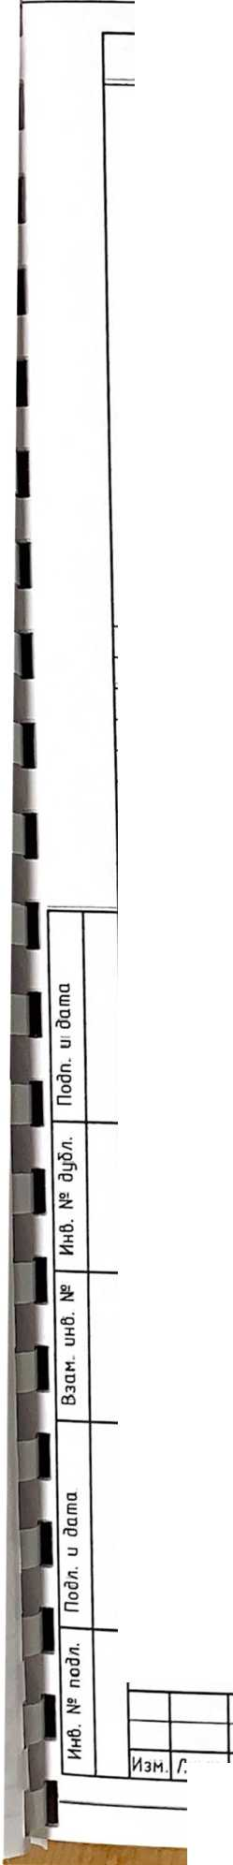
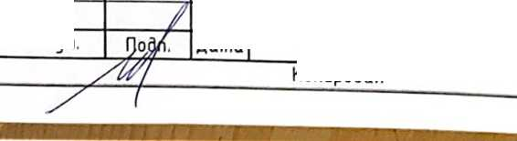
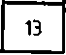

Ионные для испытаний и величина расчетного прогиба 16
\ о \ Проберка жесткости £ | □  Е  ■ е Проберка прочности  И  ■ ³
\^\^^ \ Прогиб ' Морка плиты \ оМ^₀ (измеренный при! ,  \ о х \ ^ ~ У котором плиты 1  \ Е \ и х У признаются 1 \ х 1 х ю £ \ годными \ \ cl i d ю ? г п  1 ³ \ О X 1 X ? X  1 1 X 1 Q. О I D 0 с □ ° С  \ 3 а С 3 X  1 1 £ 1 о у 1 е с ^  \ 1 1 У 3 1 и X и О  1 1 1 1 3 ГО 1 Э ГО | ” ю Величина разрушающей нагрузки за бычетом  * ° У собстбенного беса плиты  X о I  X М X
 | ^{с}=¹'³ |  |  | С=1,6
 | <3 ю с «  I ° 1 э Е S  ох х ³ | ?  1 а. о X а G S з ³  £ Е ^ Е 5 ¹ Д  * 3 X ³ Л> |  | з = X  S с о _  х 5 Е х  с О I а  3 X X £ с С " о  и С ³ N □ го °- | ³ 1 5  I ³ Е ?  ° с = 3 :  с Е $ х ।  : з о I го с  с о ? о  5 I ³ М  ³ е | ³ Е о  х П = «ин - 3 X т ГО  w <О ³ М  □ го £
VУ см у кг/м¹ 1 см У см | \ кг/м¹ | кг/м² |  | кг/м² | кг/м² | кг/м²
I ПБЩВрЦ \ 2,5 363 1,55 | 1,62 | У 600 У 924 |  | 864 | 1203 | 1129
У ПБ№Вр(( У 2А у 383 |jA6 1 1,55 | У 600 У 924 |  | 864 | 1203 | 1129
\ ПБ^МВрН 2 а | 383 I 1,42 | 1,48 | i У 600 У 924 |  | 864 | 1203 | 1129
 | М 600 924 |  | 864 | 1203 | 1129
У ПБ№.№р" У 2,2 у 383 \ 1,29 1,3’ | ⁵ 600.1 924 |  | 864 | 1203 | 1129
У ПБ№№рЦ У 2,2 1 383 | 1,23 | 1,2 | :9 600 У 924 |  | 864 | 1203 | 1129
। \ MW' у 2,2 I 383 | 1,17 | 1; | /2 600 У 924 |  | 864 | 1203 | 1129
I У ПБаКВр» У 2 У 383 1 1,06 | 1 | .11 600 У 924 |  | 864 | 1203 | 1129
1 У ПБ11№р» у 2 \ 383 У 1,02 \ 1 | .06 600 У 924 |  | 864 | 1203 | 1129
Ш \ \ ПБИМр" У 1,5 У 383 У 0,87 У ( | ),91 600 У 924 |  | 864 | 1203 | 1129
У У ПБ16№р» У 1,5 У 383 У 0,79 ] I | 1.82 600 У 924 |  | 864 | 1203 | 1129
У J™W У 1.5 У 383 У 0,71 У | 0.77 600 У 924 |  | 864 | 1203 | 1129
о У У ПЫШ-бВрИ У 1А У 383 У 0,66 У | 0.69 600 У 924 |  | 864 | 1203 | 1129
Иу=\ У ПБТОД-БВрЦ У 1,2 У 383 У 0,59 У | 0.62 600 | 924 | 864 | 1203 | 1129
В \ \ ^{M1}W У 1.2 У 383 У 0,52 У | 0.55 600 | 924 | 864 | 1203 | 1129
У У ПБ65Мр» У 1.1 У 383 У 0А6 У | 0,48 600 | 924 | 864 | 1203 | 1129
У .у У ПБ№ВрИ У 1 У 383 У 0,41 У | 0,43 600 | 924 | 864 | 1203 | 1129
НрУ \ ™.№р(( У 0,8 У 383 У 0,34 | 0,35 600 | 924 | 864 | 1203 | 1129
шУ?У У ПБМ-ЕВрЦ У 0,7 У 383 У 0,29 | 0,31 600 | 924 | 864 | 1203 | 1129
цъьблг-ьвриУ^я^^ | 0.24 600 | 924 | 864 | 1203 | 1129
 | 0,19 600 | 924 | 864 | 1203 | 1129
 | 0,17 600 | 924 | 864 | 1203 | 1129
У ПБ46.12-6Вр11 У 0,3 У 383 У 0,11 | 0,12 600 | 924 | 864 | 1203 | 1129
У У ПБ43Л2-6ВрН У 0,2 У 383 У 0.09 | 0,09 600 | 924 | 864 | 1203 | 1129
У ПБ39.12-6Вр« У 0,1 У 383 У 0.06 | > 0,06 600 | 924 | 864 | 1203 | 1129
У ПБ34.12-6Вр» У 0,1 Д 383 y.O,Oj | 1 У 0,03 600 | J 924 | 864 | 1203 | 1129

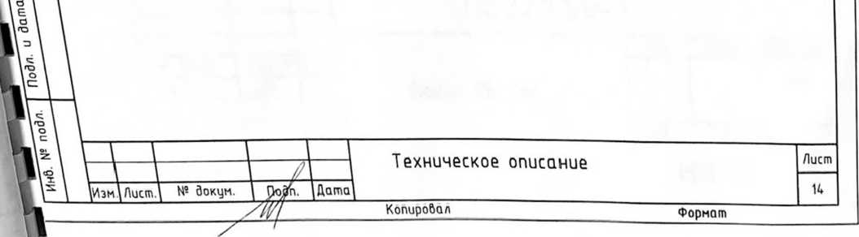
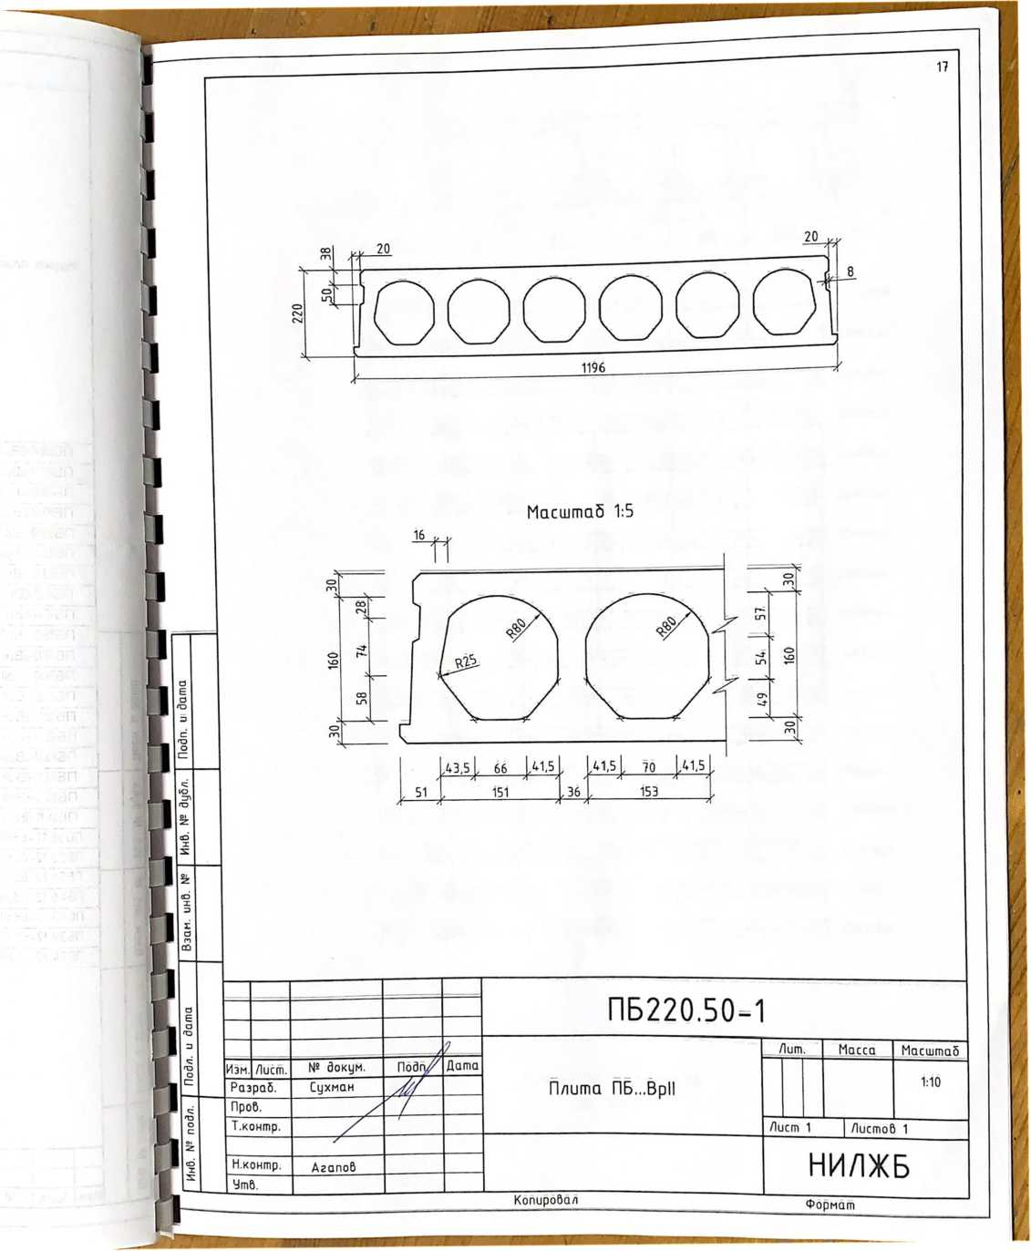

=3
N  38,5  4  t  t  *  4  38Ф5ВрН  4*  4  37Ф5ВрИ  =ч[ 36Ф5ВрН |  | 1 —f
и7 ftp | \ /
^4 ■■ < | к Л; Л; 2
35Ф5ВрП
34Ф5ВрН
ЗЗФ5ВрП

32Ф5ВрН
4
31Ф5ВрН
30Ф5Вр!1
29Ф5ВрП
। Зато.
28Ф5ВрН
27Ф5ВрН
26Ф5ВрП

* 1
1 1
25Ф5ВрН
24Ф5ВрН
23Ф5ВрП
22Ф5Вр!1

Масштаб
Масса
Лиш.
1

ПБ220.50-1

I»'
Мзм^Лисг \ Разраб.
Схемы расположения
арматуры
Лист 1 | Листоб 2

НИЛЖБ

Г |  |  | ОШ
^{38,5}1 |  |  | , 181,5 |  | 15 <  189 |  |  | и  , 189 | , 189 | J 30  , 189 |  | 181,5
 |  |  |  |  | 7 |  |  | 1196^{х}
 |  |  |  |  |  |  |  |  |  |  |  |  |  | ■ 21Ф5Вр11
 |  |  |  |  | ^ д |  |  |  |  | -4 4^ |  | -% 4- |  | ' 20Ф5ВрП
 |  |  | •4 Д |  | i 4 |  |  | ■4———^4 | ♦_{ж} -4 |  |  |  |  | ‘ 1905ВрП
 |  |  | -4 Д |  | —Д |  |  | — | ♦j “‘4 | V-—-
 |  |  |  |  | ■4 7* |  |  | 4 4- | 4 | 4 4 |  | 4- 4 |  | 1805ВрП
 |  |  |  |  |  |  |  |  |  |  |  |  |  | ' 17Ф5Вр11
 |  |  |  |  |  |  |  | 4- | -» i |  |  |  |  | ’ 1605ВрП
 |  |  |  |  |  |  |  |  |  |  |  | ж |  | ' 1505ВрП
 |  |  |  |  |  |  |  |  |  |  |  | —4 4- |  | " 1405ВрН
 |  |  | 1-4 4- ж |  | X |  |  |  | X |  |  | —4 4- |  | ‘ 1305ВрП
 |  |  | Д* 4- |  |  |  |  | 4- |  |  |  | —4 4- |  | 1205Ва11
 |  |  |  |  |  |  |  |  |  |  |  | -4 i |  | 1105Во11
 |  |  |  |  |  |  |  |  |  |  |  |  |  | ЮЛЧЙпП
 |  |  |  |  |  |  |  |  |  |  |  |  |  | Q(6RRnll
 |  |  |  |  |  |  |  |  |  |  |  | —4— |  | 7 J D pil
 |  |  |  |  |  |  |  | 4- |  |  |  |  |  | J ори
 |  |  |  |  |  |  |  |  |  |  |  |  |  | гФ^ОрП
 |  |  |  |  |  |  |  |  |  |  |  |  |  | оФзорИ
 |  |  | ♦ |  |  |  |  |  | —— — |  |  |  |  | 505Bpll  L 405ВрП
 |  |  |  |  |  |  | —
 |  |  |  |  |  |  | ПБ220.50-1
 |  |  |  |  |  |  | Схемы расположения арматуры |  |  |  | Лит. |  | Масса |  | Масштаб
Изм | Лист. | № йокум. |  | Лй2 |  | Дата
Разраб. |  | Сухман
Проб.
Т.контр. |  |  |  |  |  |  |  |  |  |  | Лист 2 | Листов 2
 |  |  |  |  |  |  |  |  |  |  | НИЛЖБ
И контр. |  | Агапоб
Утб

\ Ромой стали на изделие 20
\ \ \ Верхняя арматуре | 1 Нижняя арматура |  |  |  |  | Итого
\ \ Класс \ V 1 1 ,  \ Марка плиты \ бетона на ^{Кол}’⁶° Контролируемое 1  \ сжатие "Г⁶⁰™ Вес значеиие п  \ 1 i^{mccQ} | 1 предварительного Ф'  \ \ \ BpIkOO \ 1 напряжения |  |  | (ол-бо роболок  5 класса Вр1кОО | Вес |  | Итого
\\у шт 1 | Кг у кгс/см^{г} |  | шт | кг |  | кг
 | 1А У 9000 |  | ³⁵ | 25,2 |  | 26,6
₂ г | \к У подо |  | 31 | 21,9 |  | 23,3
 | U У 9000 |  | 28 | 19,3 |  | 20,7
 | U У 9000 |  | 25 | 16.9 |  | 18,2
1 \_J1b4r\2-2AB^^ 2 1 | У 13 У 9000 |  | _ 21 | 13.8 |  | 15,1
 | У 13 У 9000 |  | 18 | 11.6 |  | 12,9
1 \ ^41 ЛИАВрИ у \ 2 | у 13 У 10000 | |  | 15 | 9.4 |  | 10,7
К \ JWA2-21Bptt \ ВкО У 2 | У Д2 10000 1 |  | 14 | 8.6 |  | 9,8
 | У 1.2 У 10000 |  | 13 7.8 |  |  | 9
V \ ' fe^o^z-ziBpU 1 вкО \ 2 | У 1Д У 9000 |  | 12 | 7 |  | 8,2
\ ПБ36Л241ВрН у I 2  1 \ ^{таД2}'^{21В}Р^{Ц} У BBS У 2 | У 1.1 У 9000  У 1.1 У 9000 |  | 11  10 | 6,1 |  | 7,2  6,5
 | У У 9000 I |  | I ⁹ | ^{4,5} |  | 5.5
у та1Л2-21Врн у вво у 2 | У 0.9 У 9000 |  | 8 | 3,8 |  | 4,7
1 \ ПБ59Л2-16ВрП j В40 У 2 | У 13 У 9000 |  | 36 | | 32,6 |  | 34,4
В \__ПБ58Л2-16ВрИ_\_^ | У 1.8 У 9000 |  | 33 | 29,4 |  | 31.2
1 У ПБ57Л2-16ВрП У щ У 2 | У У 9000 |  | 30 | 26,2 |  | 27,9
у ПБ5$Л2-16ВрП У вц у 2 | У 1.1 У 11000 |  | 27 | 23,2 |  | 24,9
У ПБ55Л2-16ВрН У В40 У 2 | У 1.1 У 9000 |  | 25 | 21,1 |  | I22,8
У У МБ54Л2И6ВрП \ BUO \ 2 | У У 9000 |  | 22 | | 18,2 |  | 19,9
У ПБ53Л2~16ВрП У вц У 2 | У 1.6 У 10000 |  | 20 | I 16,3 |  | 17,9
У ПБ52Л2-16ВрН 1 ВЦ У J | i 1.В 10000 |  | 19 | I 15,2 |  | 16,8
1ЬН4 '^лмьврн В40 у 2 у 1,6 У 10000 ₁₈ Ц! |  |  |  |  |  | 15.7
\ У ПЬЬ0Л2-16Ври у 2 У 1.5 У 9000 |  |  | 17 | I ¹³ |  | 14,5
У ПБ47Л2-16ВрП У В35 | 2 15 9000  2 1 1Л 1 9000 |  | 16  15 | 12  10.8 |  | 13,5  12.2
У ^{П}Ь44Л2-Л6Ври В35 2 | 1.3 | 9000 В П
У ПБ42Л2-16ВрП у ВЗО у 2 1,3 У юооо
у ПБ41Л2-16ВрИ ВЦ 2 | 1,3 | 9000 | jj ^ тт
У ^ьзалз-лбВрп у взо у 2 у 1,2 9000 io —6——г?—
У ПБ35Л2-16Вр»_ j _B3Q J | 2 1 1.1  2 1 1.1 | 9000  9000 | 9  8 | 5.1  4,3 |  | 6,2  | 54
У У ^Б32Л2-16ВрП У ВЗО У | ² I 1 | 9000 | 7 | 3,4 |  | 4.4
 |  | ПБ220.50-1
 | 1ата| _ |  |  |  | 1 IULCC | насштао
У Разраб. У Сухман У | 1 Расход | стали на изделие риной 1196 мм
 | 1 ши
А^жонтр. у ^{z} у у
А^жонтр. у ^{z} у у |  |  |  | luem 1 | Листов 5
■ ^{К0Ит}Р у АгапоВ У | V 1 | Лал |  | НИЛЖБ  Формат
 | Копира

марки Плиты Жетона J Кол-6о 1 I Контролируемое Кол-во \ сжатие Т*™* Вес значение проволок  1 у Ф5 класса 1 1 предварительного Ф5 класса  \ 1 Вр1400 \ 1 напряжения 1 Вр1400  \\ шт ' кг ' кгс/см² шт |  1 ПБВ0Л2-16ВрП \ ВЗО 1 2 | 0,9 | 9000 | 6 |  \ ПБ71.12-12,5ВрУ \ В40 | 2 | 2,2 | цррр 1 34 |  у ПБ70.12-12,5Вр\\ \ В40 у 2 \ 2,1 | Цррр | 32  1_ПБ69Д2-12,№рМ 1 _ВкО__| 2 р,1 | щро 1 29 |  \ ПБВВЛ2-12,6ВрУ 1 В40 у 2 ' 2,1 | цррр| 27 |  \ ПБ67.12-12,5ВрУ В40~ \ 2 | 2,1 | 11000 26  у .^66.12-12,5BpU у В40 у 2 |_2_| 11000 I 25 I  \ ПБ65Л2-12,5Вр» 1 В40 | 2 | 2 | 11000 1 24 1  \ ПБ64.12-12,5BpU \ BU0 \ 2 j 2 | 11000 | 23 |  \ ПБ62Л2-12,5ВрП 1 В40 2 | 1,9 ' 11000 | 22 |  । у пбб1 .12-12,Бври у 335 у 21 пррр । 21  1 \ 4bUU,12-12,5BpU \ 535 \ 2 У V⁸ У 11000 I 20  1 1 ПБ57,12-12,5Вр» 1 B35 2 | 1,7 | 100QQ | 18  Я \ ПБ55Л2-12,5Вр« I 835 | 2 | 1,7 ' 100QQ | Ц  1 ' ПБ54Л2^12,5ВрП 1 635 \ 2 ] 1.7 | 100QQ | 16  \ \ ПБ52.12-12,5Ври 1 ВЗО 1 2 1 1,6 | 10000 | 15  \ ^{тад2}‘¹².^{5В}Р" 1 В30 1 2 I 1,5 | 9000 | 14  \ ПБ49.12-12,5ВрП 2 | 1,5 9000 | 13  ВгУ \ ПБ47.12-12,5BpU \ BBS I 2 I 1,4 9000 12  У ПБ45.12-12,5ВрП 1 ВЗО 2 900011  ПБ43.12-12,5Вр11 \ ВЗО 1 2 1,3 9000 10  Я Г \ ПБ40.12-12,5BpU 1 ВЗО 2 1 1,2 | 9000 9  \ ПБ38.12-12,5ВрП I ВЗО 2 1,2 | 9000 8  \ ПБ36.12-12,5Вр» I ВЗО У 2 | | 9000 7  9000 6  Ш \ ПБ30.12-12,5ВрП 1 ВЗО У 2 I 0,9 | 9000 5  Lv^\jT&83/12-10Bpl^^ 38  \ ПБВ2,12-10ВрП \ 840 I 2 1 2,5 1 11000 36  1 \ ПБВ1,12-10ВрП 1 840 1 2 1 2,5 1 11QQQ 35  \ т^вв-^-ЮВрИ 840 2 I 2,5 1 11000 34  \ ПБ79.12-10Ври У В40 У 2 I 2,4 I 11000 32 |  | Вес  кг  2.8  39,8 ВЦ  34,4 I  30.7  28,2  26,7  25,3  24  22,6 |  20,9  19,7  | 18,4  ^{16,9}  | 15,7  | 14,3  13,3  ¹²  | 10,7  9,8  8.6  7,6  | 6,6  ^{5,5}  I 4.7  I 3.9  | 3  2.3  I 48,5  45,3  I 43,6  | 41,8  _ I 38,8  Г 37.1 |  | Итого  кг  3.7  42  39,3  36,5  32,8  30,3  28,8  27,3  26  24,6  22,8  21,6  20,2  18,7  17,4  16  15  13,6  I 12,2 _  11,3  10  9  7,9  ] 6,7  5,9  5  I 4  J 3,2  51,1  | 47,8  I 46,1  I 44,3  41,2  39,5
1 о 1 1 1 1 1
В 1е1 и 1 1 1
1 о 1 1 1 1 1  В 1е1 и 1 1 1 | ПБ220.50-1
 |  | Лит. | Массе | 1 Масштаб
У Разраб. У Сухман |  уПроб. у \ | । Расход стали на изделие шириной 1196 мм
В \ И .контр, у| у | л | lucm 2 | Листоб 5
уН.контр, у _{Дгапо6} у |  | НИЛЖБ

\ РасхоВ стали на изделие |  |  |  |  | 22
11 II Верхняя арматуре | ¹1 Нижняя арматура
\ 1 ^^{nQ}cc 1  М \ Марка плиты Жетона на ^{Ko}J’^{e}°  1 1 проволок  1 1 1 сжатие п_{Е}  1 1 1 1 Ф5 класса  1 I || ^{В₽кМ} | 1 Контролируемое  1 значение п  1 предварительного Ф  1 напряжения | Кол-Во роболок 5 класса Вр1400 | Вес |  | Итого
V \1 1шт । | <г | кгс/см² | шт | кг |  | кг
\^ПБ77Л2-10Вр^^ 2 | ' | 1 нооо | | 30 | 35,5 |  | 37,9
" \^]Б76Л2-101^^ 1 2 1 | 2.3 1100Q 1 | 29 | 33,9 |  | 36,2
к ' ПБ75Л2-10ВрУ | ЕМ 1 2 | U 1 нооо 1 | 28 | 32,3 |  | 34,6
1 1 ПБ74Л2-10ВрУ В40 | 2 1 | 2,3 11000 [ | 27 | 30,7 |  | 33
 | ²'² L 11000 1 | 26 | J9.1 |  | 31,3
к 1 ПБ72Л2-1ОВрУ | \ 2 | | 2,2 Г 11000 | | 25 | 27,6 |  | 29,8
■ 1 ПЬИЛ2»10Ври 1 ЕМ 1 2 1 | 2,2 I нооо | 24 | 26,2 |  | 28,4
1. ПБ70Л2-10ВрП 1 вц) | ₂ ' | нооо X | 23 | 24,7 _ |  | 26,8
• 1_ПБ68Л2-10Ври^^ 2 | 1 2,1 I 11000 | 22 | 23 |  | 25,1
■ 1 ПББ7Л2Л0Ври у ВЦ | 2 | 1 2,1 I нооо | | 21 | 21,6 |  | 23,7
1 1 ПБ65Л2Л0ВрП 1 ВЗО | 2 | Т 2 1100Q 1 | 20 | 20 |  | 22
1 1 ПБ63Л2-10Ври | ВЗО 1 2 | 1 13 11000 | 19 | 18,4 |  | 20,3
В 1 ПБ62Л2Л0ВрИ 1 ВЗО | 2 | 1 13 нооо | | 18 | 17.1 |  | 19
1 1 | иЬЪОЛгИОВри I ВЗО \ 2 | 1.В 10000 | 17 | 15,7 |  | 17,5
1 1__ПБ5ВЛ2Л0В^^ ₂ | I 13 I 10000 | , 16 | 14,2 |  | 16
1 1 ПБ57Л2-10ВрН | В35 1 2 | I 1 9000 1 | 15 | 13,1 |  | 14,8
1 \ ПБ55Л2И0Ври | ВЗО 1 2 | 1 13 юооо | | 14 | 11.8 |  | 13,5
№ \ 1 ПБ53Л2-10ВрП у ВЗО | 2 | I 13 1 9000 | 13 | | Ю,6 |  | 12,2
L ПБ51Л2-10Ври У ВЗО | 2 | 1 13 I 9000 | 12 | 9.4 |  | 11
1 ПБ49Л2-10ВрП У ВЗО | 2 | I 13 I 9000 | | 11 | ^{8,3} |  | 9.8
1 ПБ47Л2И0Вр11 В35 2 | I 1Л I 9000 | 10 | ^{7,2} |  | 8,6
1 ПБ44Л2-10ВрИ I ВЗО | 2 | I 13 I 9000 | 9 | 6,1 |  | Л4
аЦ-Д ПБ42Л2-10ВрП 1 ВЗО | 2 | 13 9000 | 8 | 5,1 |  | 6,4
П ПБ39Л2-10ВрП ВЗО | 2 | 1 1.2 I 9000 | I 1 | | 4,2 |  | 5.4
\ ПБЗВЛ2Л0ВрП 1 ВЗО 1 2 | I И I 9000 | 6 | ^{3,3} |  | 4,4
1 1 С1БЗЗЛ2-10ВрП 1 ВЗО | 2 | I 1 I 9000 |  | 2.5 |  | 3.5
1 ПБ90Л2-8ВрН 1 В40 | 2 | I 2,8 1 1Ю00 | 37 | 51.2 |  | 54
• Т1 ПБ89Л2-8ВрН | В40 | ]  1 ПБ88Л2-8ВрН 840 | ; | ! 23 11000 | ___36_ | 49,2 |  | 51,9
у ПБ87Л2-8ВрИ в^О | | “ 1*1 ’ IWv  2 2.1 11000 | 34 | 1 45,4 |  | 50  48,1
1 С1Б86Л2-8ВрП I | | 2 2.6 11000 | 33 | 1 43.6 |  | 46,2
I С'Б85Л2-8ВрИ 1 В40 | | 2 2,6 НООО | 32 | 41,8 |  | 44,4
1 Pb84'lW 1 В40 1  1 ПБ83Л2-8ВрП 1 В40 | | 2 I 2,6 I 1Ю00  2 | 2.6 | 11000 | 31  30 | 40  I 38,3 |  | 42,6  40,9
 |  | .50-1 |  | — | —
 | Л 1 юдди | .50-1
 | Д 7 |  | lum. | Масса | Масштаб
■ 1 V 1 № Йокум. | Прагу/' Доли
\ Разраб, ' Сухман 1 1 | масхоо стали на изоелие
। Biel И-контр, у | | шириной 1196 мм | Лу | irm | 1 Лит
Агапов | | |  |  | 1 ..им,ши □
—— | Копировал |  | Формат |  | —

Расход стали на изделие
 | Марка плиты |  |  | Класс бетона на сжатие |  | Верхняя арматура |  |  | Нижняя арматура |  |  |  |  |  | Итого
 |  |  |  |  |  | Кол-Во проволок 05 класса  Вр1400 |  | Вес | Контролируемое значение предварительного напряжения | Кол-во проволок 05 класса  Вр1400 |  |  | Вес |  | Итого
 |  |  |  |  |  | шт |  | кг | кгс/см² | шт |  |  | кг |  | кг
 | ПБ82.12-8Вр11 |  |  | В40 |  | 2 |  | 2,5 | 11000 | 29 |  |  | 36,5 |  | 39
 | ПБ81.12-8ВрП |  |  | В40 |  | 2 |  | 2,5 | 11000 | 28 |  |  | 34,8 |  | 37,3
 | ПБ80.12-8ВрП |  |  | В40 |  | 2 |  | 2,5 | 11000 | 27 |  |  | 33,2 |  | 35,7
 | ПБ79.12-8ВрП |  |  | В40 |  | 2 |  | 2,4 | 11000 | 26 |  |  | 31,6 |  | 34
 | ПБ78.12-8ВрП |  |  | В40 |  | 2 |  | 2,4 | 11000 | 25 |  |  | 30 |  | 32.4
 | ПБ77.12-8ВрН |  |  | В40 |  | 2 |  | 2,4 | 11000 | 24 |  |  | 28,4 |  | 30,8
 | ПБ75.12-8ВрН |  |  | В35 |  | 2 |  | 2,3 | 11000 | 23 |  |  | 26,5 |  | 28,8
 | — | ЛБ74.12-8ВрП |  | В40 |  | 2 |  | _2<3_ | 11000 | 22 |  |  | 25 |  | 27,3
 | ПБ72.12-8ВрП |  |  | взо |  | 2 |  | 2,2 | 11000 | 21 |  |  | 23,2 |  | 25,4
 | ПБ71.12-8ВрП |  |  | В40 |  | 2 |  | 2,2 | 11000 | 20 |  |  | 21,8 |  | 24
 | ПБ69.12-8ВрП |  |  | ⁸³⁵ |  | 2 |  | 2,1 | 11000 | 19 |  |  | 20,1 |  | 22,2
 | ПБ67.12-8ВрН |  |  | ВЗО |  | 2 |  | 2,1 | 11000 | 18 |  |  | 18,5 |  | 20,6
 | ПБ65.12-8ВрН |  |  | взо |  | 2 |  | 2 | 10000 | 17 |  |  | 17 |  | 19
 | ПБ63.12-8ВрП |  |  | взо |  | 2 |  | 1,9 | 10000 | 16 |  |  | 15,5 |  | 17,4
 | ПБ62.12-8ВрП |  |  | В40 |  | 2 |  | 1,9 | 9000 | 15 |  |  | 14,3 |  | 16,2
 | ПБ59.12-8ВрП |  |  | ВЗО |  | 2 |  | 1,8 | 9000 | 14 |  |  | 12,7 |  | 14,5
 | ПБ57.12-8ВрП |  |  | ВЗО |  | 2 |  | 1,7 | 9000 | 13 |  |  | НА |  | 13,1
 | ПБ55.12-8ВрП |  |  | взо |  | 2 |  | 1,7 | 9000 | 12 |  |  | 10,1 |  | 11,8
 | ПБ53.12-8ВрП |  |  | взо |  | 2 |  | 1,6 | 9000 | 11 |  |  | 8,9 |  | 10,5
 | ПБ50.12-8ВрП |  |  | взо |  | 2 |  | 1,5 | 9000 | 10 |  |  | 7,7 |  | 9,2
 | ПБ48.12-8Вр11 |  |  | взо |  | 2 |  | 1,5 | 9000 | 9 |  |  | 6,6 |  | 8,1
> | — | ПБ45 | .12-8ВрП | взо |  |  | _2_ _ |  | 9000 | _ 8 |  |  | 5,5
 | ПБ42.12-8ВрП |  |  | взо |  | 2 |  | 1,3 | 9000 | 7 |  |  | 4.5 |  | 5,8
 | ПБ39.12-8ВрП |  |  | взо |  | 2 |  | 1,2 | 9000 | 6 |  |  | 3,6 |  | 4,8
 | ПБ35.12-8ВрП |  |  | взо |  | 2 |  | 1,1 | 9000 | 5 |  |  | 2,7 |  | 3,8
п | ПБ31.12-8ВрП |  |  | взо |  | ² |  | °-⁹ | 9000 | 4 |  |  | 1,9 |  | 2,8
 | ПБ99.12-6ВрН |  |  | В40 |  | 2 |  | 3 | 11000 | 37 |  |  | 56,3 |  | 59,3
 | ПБ98.12-6ВрП |  |  | В40 |  | 2 |  | 3 | 11000 | 36 |  |  | 54,2 |  | 57,2
 | ПБ97.12-6ВрП |  |  | В40 |  | 2 |  | 3 | 11000 | 35 |  |  | 52,2 |  | 55,2
 | ПБ96.12-6ВрП |  |  | В40 |  | 2 |  | 3 | 11000 | 34 |  |  | 50,2 |  | 53,2
 | ПБ95.12-6ВрП |  |  | В40 |  | 2 |  | 2,9 | 11000 | 33 |  |  | 48,2 |  | 51.1
 | ПБ94.12-6ВрП |  |  | В40 |  | 2 |  | 2,9 | 11000 | 32 |  |  | 46,2 |  | 49,1
 | ПБ93.12-6ВрП |  |  | В40 |  | ² |  | 2,9 | 11000 | 31 |  |  | 44,3 |  | .47,2
 | ПБ92.12-6ВрИ |  |  | В40 |  | 2 |  | 2,8 | 11000 | 30 |  |  | 42,4 |  | 45,2
 |  |  |  |  |  |  |  |  | ПБ??А RA_1 |  | I
 |  |  |  |  |  |  |  |  | 1 1 1—/ 4а» Z— V • —Z
 |  |  |  |  |  |  |  |  |  |  | Лит. |  |  | Масса | Масштаб
 | Изм. | Лист. | № докум. | Подп/ | Дата
 | Разраб, |  | Сухман | Ж |  |  | гасхоо стали на изоелие
 | Проб. |  |  |  |  |  |  | шириной 1196 мм
 | Т.контр. |  |  |  |  |  |  |  |  |  | Лист 4 |  |  | | Листов 5
 | Н.контр. |  | АгапоВ |  |  |  |  |  |  |  |  |  | НИ/1ЖЬ
 |  |  |  |  |  |  | Копировал |  |  |  | Формат

 |  |  |  |  |  |  | Расход стали на изделие |  |  |  |  |  |  |  |  | 24
 |  |  |  |  |  | Верхняя арматура |  |  | Нижняя арматура
 |  | Марка плиты |  | Класс бетона на сжатие |  | Кол-бо проболок 05 класса  Вр1400 |  | Вес | Контролируемое значение предварительного напряжения | Кол-Во проволок 05 класса  Вр1400 |  |  |  | Вес |  | Итого
 |  |  |  |  |  | шт |  | кг | кгс/см² | шт |  |  |  | кг |  | кг
 | ПБ91.12-6ВрП |  |  | В40 |  | 2 |  | 2,8 | 11000 | 29 |  |  |  | 40,6 |  | 43,4
 | ПБ90.12-6ВрП |  |  | В40 |  | 2 |  | 2,8 | 11000 | 28 |  |  |  | 38,7 |  | 41,5
 | ПБ88.12-6ВрП |  |  | В40 |  | 2 |  | 2,7 | 11000 | 27 |  |  |  | 36,5 |  | 39,2
 | ПБ87.12-6ВрП |  |  | В40 |  | 2 |  | 2,7 | 11000 | 26 |  |  |  | 34,8 |  | 37,5
 |  | _ПБ86.12-бВр11 |  | В40 |  | 2 |  | „2,6 | 11000 |  | ?5 |  |  | 33 |  | 35,6
 | ПБ85.12-66рН |  |  | В40 |  | 2 |  | 2,6 | 11000 | 24 |  |  |  | 31,3 |  | 33,9
 | ПБ83.12-6ВрП |  |  | В35 |  | 2 |  | 2,6 | 11000 | 23 |  |  |  | 29,3 |  | 31,9
 | ПБ81.12-6ВрН |  |  | В35 |  | 2 |  | 2,5 | 11000 | 22 |  |  |  | 27,4 |  | 29,9
 | ПБ80.12-6ВрП |  |  | В40 |  | 2 |  | 2,5 | 11000 | 21 |  |  |  | 25,8 |  | 28,3
 | ПБ78.12-6ВрН |  |  | В35 |  | 2 |  | 2,4 | 11000 | 20 |  |  |  | 24 |  | 26,4
 | ПБ76.12-6ВрН |  |  | В35 |  | 2 |  | 2,3 | 11000 | 19 |  |  |  | 22,2 |  | 24,5
 | ПБ74.12-6ВрП |  |  | ВЗО |  | 2 |  | 2,3 | 11000 | 18 |  |  |  | 20,5 |  | 22,8
 | ПБ72.12-6ВрН |  |  | В35 |  | 2 |  | 2,2 | 10000 | 17 |  |  |  | 18,8 |  | 21
 | ПБ70.12-6ВрН |  |  | В35 |  | 2 |  | 2,1 | 10000 | 16 |  |  |  | 17,2 |  | 19,3
 | ПБ68.12-6ВрП |  |  | В35 |  | 2 |  | 2,1 | 9000 | 15 |  |  |  | 15,7 |  | 17,8
 | ПБ65.12-6ВрП |  |  | ВЗО |  | 2 |  | 2 | 9000 | 14 |  |  |  | 14 |  | 16
 | ПБ63.12-6ВрП |  |  | ВЗО |  | 2 |  | 1,9 | 9000 | 13 |  |  |  | 12,6 |  | 14,5
 | ПБ61.12-6ВрП |  |  | В40 |  | 2 |  | 1,9 | 9000 | 12 |  |  |  | 11,2 |  | 13,1
 | ПБ58.12-6ВрН |  |  | ВЗО |  | 2 |  | 1,8 | 9000 | 11 |  |  |  | 9.8 |  | 11,6
J | ПБ56.12-6ВрП |  |  | В35 |  | 2 |  | 1,7 | 9000 | 10 |  |  |  | 8,6 |  | 10,3
 | ПБ53.12-6ВрП |  |  | В35 |  | 2 |  | 1,6 | 9000 | 9 |  |  |  | 7,3 |  | 8,9
) | ПБ50.12-6ВрП |  |  | ВЗО |  | 2 |  | 1,5 | 9000 | 8 |  |  |  | 6,1 |  | 7,6
 | ПБ46.12-6ВрП |  |  | ВЗО |  | 2 |  | и | 9000 | 7 |  |  |  | 4,9 |  | 6,3
 | ПБ43.12-6ВрН |  |  | ВЗО |  | _2 |  | 1,3 | 9000 | 6 |  |  |  | 4 |  | 5,3
 | ПБ39.12-6ВрН |  |  | ВЗО |  | 2 |  | 1,2 | 9000 | 5 |  |  |  | 3 |  | 4,2
 | ПБ34.12-6ВрН |  |  | ВЗО |  | 2 |  | 1 | 9000 | 4 |  |  |  | 2,1 |  | 3,1
1 ft
 |  |  |  |  |  |  |  |  | ПГ??П R0J |  | I
 |  |  |  |  |  |  |  |  | 1 1 L/ £_ £м w • «J |  | 1
 |  |  |  |  |  |  |  |  |  |  | Лит. |  |  |  | Масса | Масштаб
 | Изм. | Лист. | № докум, |  | Дата
 | Разраб. |  | Сухман |  |  |  | Расхоо стали на изоелие
 | Проб. |  |  |  |  |  |  | шириной 1196 ММ
 | Пконтр, |  |  |  |  |  |  |  |  |  | Ль | icm | 5 |  | | Листов 5
 | Ц Г *—
 | контр.  Утв. |  | Агапов |  | — |  |  |  |  |  |  |  | НИЛЖЬ
 |  |  |  |  |  |  | Копировал |  |  |  | Формат

